Введение
Автоматизация процессов обслуживания клиентов играет ключевую роль в повышении эффективности бизнеса магазинов компьютерной техники. Современный рынок характеризуется высоким уровнем конкуренции, быстрой сменой технологий и постоянно растущими ожиданиями потребителей относительно уровня сервиса. В связи с этим перед владельцами магазинов встают серьезные задачи по оптимизации внутренних процессов, снижению издержек и повышению лояльности покупателей. Именно автоматизация позволяет успешно решать эти проблемы, обеспечивая рост операционной эффективности и конкурентоспособности предприятий.
Современные технологические решения предоставляют широкий спектр возможностей для автоматизации всех этапов взаимодействия с клиентами, начиная от момента первого обращения и заканчивая доставкой товара и послепродажным обслуживанием. Автоматизированные системы помогают значительно сократить затраты времени персонала на выполнение рутинных операций, повышают точность обработки запросов и обеспечивают высокую скорость реакции на потребности клиента. Это особенно важно в сфере продажи компьютерного оборудования, где большое количество технических характеристик и разнообразие моделей требуют высокого уровня профессионализма консультантов и грамотного подхода к организации подбора продукции.
Разработка автоматизированной информационной системы для магазина компьютерных комплектующих становится актуальной задачей именно потому, что современные потребители привыкли получать высококачественный сервис быстро и удобно. Пользователи ожидают возможности оперативно подобрать подходящие товары, сформировать заказ и отслеживать его статус. Чтобы соответствовать этим требованиям, магазину необходимо внедрить систему, позволяющую интегрировать существующие процессы, обеспечить удобный интерфейс взаимодействия и надежную защиту персональных данных клиентов.
Целью курсового проекта является создание автоматизированной информационной системы на платформе .NET, предназначенной специально для магазина компьютерных комплектующих. Важнейшей функцией системы должен стать конфигуратор, дающий клиентам возможность самостоятельного подбора совместимых компонентов и формирования готовых ПК-сборок. Такая система позволит не только упростить процесс выбора продукции, но и уменьшить вероятность ошибок при комплектации заказа, повысит удобство управления ассортиментом и обеспечит оптимизацию рабочих процессов.
Основные задачи проекта охватывают проектировку архитектуры системы, разработку функционала каталога товаров и внедрение конструктора сборок. Каталог товаров должен содержать полную информацию обо всех компонентах, представленных в магазине, включая характеристики, цены и наличие на складе. Конструктор же даст покупателям возможность создать персональную сборку компьютера исходя из индивидуальных предпочтений и требований к техническим характеристикам. Эти инструменты будут способствовать значительному сокращению временных затрат сотрудников на консультацию клиентов и позволят увеличить объемы продаж благодаря упрощенному процессу оформления покупок.
Результатом реализации проекта станет высокоэффективная автоматизированная система, обеспечивающая повышение производительности труда работников магазина, улучшение качества обслуживания клиентов и увеличение общей прибыли предприятия. Система позволит поддерживать высокий уровень доверия среди покупателей, повышая конкурентоспособность магазина на рынке розничной торговли компьютерными комплектующими. Эффективная интеграция современных технологий способствует достижению устойчивого роста доходов и укреплению позиций компании на рынке высокотехнологичных продуктов и услуг.
Целью курсовой работы является создание автоматизированной информационной системы.
В процессе проектирования необходимо решить следующие задач:
    - провести анализ существующих систем;
    - сформулировать требования к программе;
    - построить структуру баз данных;
    - выбрать среду разработки;
    - реализовать программный продукт;
    - протестировать программный продукт;
    - разработать техническую и эксплуатационную документацию.

- Проектирование
  - Обоснование разработки
Для разработки программного обеспечения (ПП) можно использовать различные инструментальные средства. Рассмотрим несколько популярных интегрированных сред разработки (IDE):
- Visual Studio - это мощная интегрированная среда разработки, созданная корпорацией Microsoft. Она предназначена для написания, тестирования и отладки программного обеспечения, включая веб-приложения, мобильные приложения, настольные программы и игры. Visual Studio поддерживает разнообразные языки программирования, такие как C#, VB.NET, JavaScript, TypeScript, Python и многие другие.
- Rider – предлагает мощные инструменты для рефакторинга, анализа кода, отладки и тестирования. Он также поддерживает работу с различными системами контроля версий и интеграцию с популярными инструментами разработки. Rider доступен на Windows, macOS и Linux, что делает его универсальным выбором, но его стоимость может стать ограничением для некоторых пользователей.
- IntelliJ IDEA - это одна из наиболее популярных интегрированных сред разработки (IDE), созданная компанией JetBrains. IntelliJ IDEA известна своей поддержкой широкого спектра языков программирования, высокой производительностью и глубокими возможностями автоматической помощи разработчику. Основное внимание уделяется разработке на языках Java, Kotlin и многих других JVM-совместимых языках, однако поддержка распространяется и на другие языки, такие как JavaScript, TypeScript, Python, HTML/CSS и даже SQL.
Исходя из вышеперечисленных характеристик сред разработки, выберем среду Visual Studio. Эта IDE обеспечивает все возможности для создания, тестирования и отладки приложений. Её мощные функции и поддержка множества платформ делают её отличным выбором для разработчиков, которые ищут полнофункциональное и доступное решение для программирования.
Visual Studio поддерживает большое количество языков программирования, среди которых:
- C# – язык, созданный компанией Microsoft, широко используется для разработки приложений в экосистеме .NET. C# является объектно-ориентированным языком с синтаксисом, схожим с Java. Он предлагает мощные инструменты для разработки, такие как отладка, рефакторинг и автозаполнение кода.
- C++ – разработанный Microsoft, этот язык применяется для создания приложений в рамках платформы .NET. C++ является преемником C, комбинируя функциональность с объектно-ориентированными возможностями. Имеет широкий набор инструментов для успешной разработки, включая отладку, рефакторинг и автозаполнение.
- Java – объектно-ориентированный строго типизированный язык программирования общего назначения, разработанный компанией Oracle. Используется для создания кроссплатформеных приложений, Android-приложений, веб-сервисов.

После тщательного изучения различных языков программирования было принято решение выбрать C# по множеству причин. Этот язык предоставляет обширные функциональные возможности и мощные инструменты, что делает его отличным выбором для разработки сложных и высокопроизводительных приложений. Одним из основных преимуществ является интегрированная среда разработки Visual Studio, которая значительно облегчает процесс написания и отладки кода.

C# поддерживает объектно-ориентированное программирование, что способствует созданию ясной и структурированной архитектуры кода, а также упрощает его дальнейшее расширение и поддержку. Также стоит отметить богатую стандартную библиотеку классов, которая предлагает множество готовых компонентов и функций, что ускоряет процесс разработки. Это позволяет существенно сократить время на создание приложений и повышает их общую эффективность.

Кроме того, благодаря платформе .NET, C# является кроссплатформенным языком, что позволяет запускать приложения на различных операционных системах. Это делает C# универсальным и мощным инструментом для разработки программ в самых разных областях и на различных устройствах.

1.2 Выбор способа организации входных и выходных данных

При выборе способа организации входных и выходных данных систем важно учитывать множество факторов, включая объём данных, типы операций с данными, требования к доступности и безопасности, а также характеристики используемых баз данных (БД). Рассмотрим несколько популярных систем управления базами данных, их характеристики и преимущества, которые могут помочь в принятии решения.
- MySQL – представляет собой реляционную СУБД с открытым исходным кодом (Community Edition). Она поддерживает множество языков программирования, включая PHP, Python, Java, C#, Ruby и другие. MySQL может обрабатывать большие объёмы данных и обладает высокой производительностью, особенно при чтении данных, что делает её хорошо оптимизированной для быстрого выполнения запросов. В плане безопасности MySQL предлагает аутентификацию пользователей, шифрование и резервное копирование. Кроме того, она поддерживает транзакции, индексы, триггеры и хранимые процедуры.
- PostgreSQL – является реляционной СУБД с открытым исходным кодом и поддерживает аналогичные языки программирования, такие как PHP, Python, Java, C#, Ruby и другие. Эта система также способна работать с большими объёмами данных и имеет хорошую производительность, как для чтения, так и для записи. PostgreSQL предлагает мощные средства аутентификации и авторизации, а также возможность шифрования данных. Она поддерживает полный набор SQL-стандартов, транзакции, индексы, триггеры и хранимые процедуры.
- Microsoft SQL Server – коммерческое ПО, представляющее собой реляционную СУБД. Она оптимизирована для работы с продуктами Microsoft и поддерживает языки программирования .NET, C# и T-SQL. SQL Server также может обрабатывать большие объёмы данных и демонстрирует высокую производительность, как при чтении, так и при записи. В плане безопасности она предлагает мощные средства аутентификации и авторизации, а также шифрование данных. Функционально SQL Server поддерживает транзакции, индексы, триггеры, хранимые процедуры и аналитические функции.

Сравнив перечисленные СУБД, можно сделать вывод, что MySQL является отличным выбором для данного проекта. Это одна из самых популярных и широко используемых реляционных баз данных, обладающая высокой производительностью, надёжностью и устойчивостью к нагрузкам. MySQL предлагает мощный набор функций для работы с данными и поддерживает расширение функционала с помощью различных дополнительных инструментов и плагинов.

Благодаря своей открытости и бесплатной лицензии MySQL идеально подходит для малых и средних проектов, а также для стартапов и компаний, которым важна экономия затрат на базы данных. Кроме того, данная система управления базами данных отличается простотой настройки и администрирования, что позволяет сократить время на разработку и сопровождение программного продукта. MySQL обладает развитой документацией и большим сообществом пользователей, благодаря чему разработчики могут быстро находить решения возникающих вопросов и использовать накопленный опыт других специалистов.

База данных состоит из 16 таблиц в соответствии с рисунком 1.2.1.
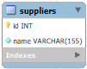
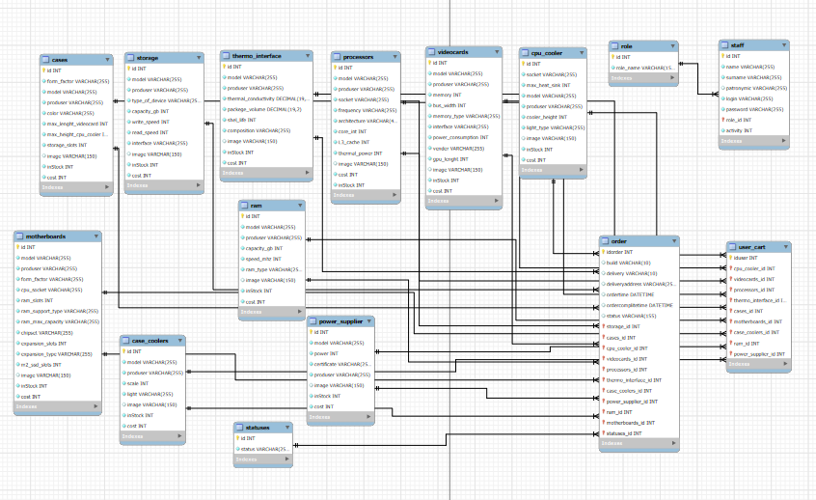
Рисунок 1.2.1. – Структура БД
Основной таблицей в БД является «Заказ» (order). Таблица состоит из 19 полей в соответствии с таблицей 1.2.1.
Таблица 1.2.1. – структура таблицы «Заказ»
Название столбца | Название столбца (в БД) | Тип данных | Ограничения
1 | 2 | 3 | 4
ID | idorder | INT
Сборка | build | VARCHAR | 10
Доставка | delivery | VARCHAR | 10
Адрес доставки | deliveryddress | VARCHAR | 255
Время заказа | ordertime | DATETIME
Время готового заказа | ordercomplitetime | DATETIME
Статус заказа | statuses_id | INT
ID Хранилища | storage_id | INT
ID Корпуса | cases_id | INT
ID Кулера | cpu_cooler_id | INT

Продолжение таблицы 1.2.1
1 | 2 | 3 | 4
ID Видеокарты | videocards_id | INT
ID Процессора | processors_id | INT
ID Термопасты | thermo_interface_id | INT
ID Корпусного кулера | case_coolers_id | INT
ID Блока питания | power_supplier_id | INT
ID Оперативной памяти | ram_id | INT
ID Материнской платы | motherboards_id | INT
Таблица «Сотрудники» (staff) состоит из 8 полей в соответствии с таблицей 1.2.2
Таблица 1.2.2 – структура таблицы «Сотрудники»
Название столбца | Название столбца (в БД) | Тип данных | Ограничения
ID | id | INT
Имя | name | VARCHAR | 255
Фамилия | surname | VARCHAR | 255
Отчество | patronymic | VARCHAR | 255
Логин | login | VARCHAR | 255
Пароль | password | VARCHAR | 255
Роль | role_id | INT
Активность | activity | INT
Вспомогательная таблица «Роли» (role) состоит из 2 полей в соответствии с таблицей 1.2.3
Таблица 1.2.3 – структура таблицы «Роли»
Название столбца | Название столбца (в БД) | Тип данных | Ограничения
ID | id | INT
Название роли | role_name | VARCHAR | 155
Таблица «Корзина» (user_cart) состоит из 10 полей в соответствии с таблицей 1.2.4
Таблица 1.2.4 – структура таблицы «Корзина»
Название столбца | Название столбца (в БД) | Тип данных | Ограничения
1 | 2 | 3 | 4
ID | iduser | INT
Продолжение таблицы 1.2.4
1 | 2 | 3 | 4
ID Хранилища | storage_id | INT
ID Корпуса | cases_id | INT
ID Кулера | cpu_cooler_id | INT
ID Видеокарты | videocards_id | INT
ID Процессора | processors_id | INT
ID Термопасты | thermo_interface_id | INT
ID Корпусного кулера | case_coolers_id | INT
ID Блока питания | power_supplier_id | INT
ID Оперативной памяти | ram_id | INT
ID Материнской платы | motherboards_id | INT
Вспомогательная таблица «Статусы» (statuses) состоит из 2 полей в соответствии с таблицей 1.2.5
Таблица 1.2.5 – структура таблицы «Статусы»
Название столбца | Название столбца (в БД) | Тип данных | Ограничения
ID | id | INT
Название статуса | status | VARCHAR | 255
Таблица «Корпусы» (cases) состоит из 11 полей в соответствии с таблицей 1.2.6
Таблица 1.2.6 – структура таблицы «Корпусы»
Название столбца | Название столбца (в БД) | Тип данных | Ограничения
ID | id | INT
Форм фактор | form_factor | VARCHAR | 255
Модель | Model | VARCHAR | 255
Производитель | produser | VARCHAR | 255
Цвет | color | VARCHAR | 255
Максимальная длина видеокарты | max_lenght_videocard | INT
Максимальная высота кулера | max_height_cpu_cooler | INT
Количество мест для хранилищ | storage_slots | INT
Изображение | image | VARCHAR | 150
Количество на складе | inStock | INT
Стоимость | cost | INT
Таблица «Накопители» (drivers) состоит из 11 полей в соответствии с таблицей 1.2.7
Таблица 1.2.7 – структура таблицы «Накопители»
Название столбца | Название столбца (в БД) | Тип данных | Ограничения
ID | Id | INT
Модель | Model | VARCHAR | 255
Производитель | produser | VARCHAR | 255
Тип устройства | type_of_device | VARCHAR | 255
Объём | capacity_gb | INT
Скорость записи | write_speed | INT
Скорость чтения | read_speed | INT
Разъём | interface | VARCHAR | 255
Изображение | image | VARCHAR | 150
Количество на складе | inStock | INT
Стоимость | cost | INT
Таблица «Термопаста» (thermo_interface) состоит из 10 полей в соответствии с таблицей 1.2.8
Таблица 1.2.8 – структура таблицы «Термопаста»
Название столбца | Название столбца (в БД) | Тип данных | Ограничения
ID | Id | INT
Модель | Model | VARCHAR | 255
Производитель | produser | VARCHAR | 255
Теплопроводность | thermal_conductivity | DECIMAL | 19
Объём упаковки | package_volume | DECIMAL | 19
Срок годности | shel_life | INT
Состав | composition | VARCHAR | 255
Название столбца | Название столбца (в БД) | Тип данных | Ограничения
Изображение | image | VARCHAR | 150
Количество на складе | inStock | INT
Стоимость | cost | INT
Таблица «Процессоры» (processors) состоит из 12 полей в соответствии с таблицей 1.2.9
Таблица 1.2.9 – структура таблицы «Процессоры»
Название столбца | Название столбца (в БД) | Тип данных | Ограничения
ID | Id | INT
Модель | Model | VARCHAR | 255
Производитель | produser | VARCHAR | 255
Сокет | socket | VARCHAR | 255
Частота | frequency | VARCHAR | 255
Архитектура | architecture | VARCHAR | 45
Количество ядер | core_int | INT
Объём кэша | L3_cache | INT
Тепловыделение | thermal_power | INT
Изображение | image | VARCHAR | 150
Количество на складе | inStock | INT
Стоимость | cost | INT
Таблица «Видеокарты» (videocards) состоит из 13 полей в соответствии с таблицей 1.2.10
Таблица 1.2.10 – структура таблицы «Видеокарты»
Название столбца | Название столбца (в БД) | Тип данных | Ограничения
ID | Id | INT
Модель | Model | VARCHAR | 255
Производитель | produser | VARCHAR | 255
Объём памяти | memory | INT
Пропускная способность шины | bus_width | INT
Тип памяти | memory_type | VARCHAR | 255
Разъём подключения | interface | VARCHAR | 255
Потребление энергии | power_consumption | INT
Вендер | vender | VARCHAR | 255
Длина видеокарты | gpu_lenght | INT
Изображение | image | VARCHAR | 150
Количество на складе | inStock | INT
Стоимость | cost | INT
Таблица «Процессорные кулеры» (cpu_cooler) состоит из 10 полей в соответствии с таблицей 1.2.11
Таблица 1.2.11 – структура таблицы «Процессорные кулеры»
Название столбца | Название столбца (в БД) | Тип данных | Ограничения
ID | Id | INT
Модель | Model | VARCHAR | 255
Производитель | produser | VARCHAR | 255
Максимальная тепло отводность | max_heat_sink | INT
Высота кулера | cooler_height | INT
Тип подстветки | light_type | VARCHAR | 255
Изображение | image | VARCHAR | 150
Количество на складе | inStock | INT
Стоимость | cost | INT
Таблица «Корпусные кулеры» (cpu_cooler) состоит из 8 полей в соответствии с таблицей 1.2.12
Таблица 1.2.12 – структура таблицы «Корпусные кулеры»
Название столбца | Название столбца (в БД) | Тип данных | Ограничения
ID | Id | INT
Модель | Model | VARCHAR | 255
Производитель | produser | VARCHAR | 255
Размер | scale | INT
Тип подсветки | light | VARCHAR | 255
Изображение | image | VARCHAR | 150
Количество на складе | inStock | INT
Стоимость | cost | INT
Таблица «Материнские платы» (motherboards) состоит из 15 полей в соответствии с таблицей 1.2.13
Таблица 1.2.13 – структура таблицы «Материнские платы»
Название столбца | Название столбца (в БД) | Тип данных | Ограничения
1 | 2 | 3 | 4
ID | Id | INT
Модель | Model | VARCHAR | 255
Производитель | produser | VARCHAR | 255
Продолжение таблицы 1.2.13
1 | 2 | 3 | 4
Форм фактор | form_factor | VARCHAR | 255
Сокет | cpu_socket | VARCHAR | 255
Максимальный объём оперативной памяти | ram_max_capacity | VARCHAR | 255
Чипсет | chipset | VARCHAR | 255
Количество разъёмов расширения | expansion_slots | INT
Тип разъёмов расширения | expansion_type | VARCHAR | 255
Количество разъёмов для m2 твердотельных накопителей | m2_ssd_slots | INT
Форм фактор | form_factor | VARCHAR | 255
Изображение | image | VARCHAR | 150
Количество на складе | inStock | INT
Стоимость | cost | INT
Таблица «Оперативная память» (ram) состоит из 9 полей в соответствии с таблицей 1.2.14
Таблица 1.2.14 – структура таблицы «Оперативная память»
Название столбца | Название столбца (в БД) | Тип данных | Ограничения
ID | Id | INT
Модель | Model | VARCHAR | 255
Производитель | produser | VARCHAR | 255
Объём памяти | capacity_gb | INT
Скорость работы | speed_mhz | INT
Тип памяти | ram_type | VARCHAR | 255
Изображение | image | VARCHAR | 150
Количество на складе | inStock | INT
Стоимость | cost | INT
Таблица «Блок питания» (power_supplier) состоит из 8 полей в соответствии с таблицей 1.2.15
Таблица 1.2.15 – структура таблицы «Блок питания»
Название столбца | Название столбца (в БД) | Тип данных | Ограничения
1 | 2 | 3 | 4
ID | Id | INT
Модель | Model | VARCHAR | 255
Производитель | produser | VARCHAR | 255
Сертификат | certificate | VARCHAR | 255
Продолжение таблицы 1.2.15
1 | 2 | 3 | 4
Мощность | power | INT
Изображение | image | VARCHAR | 150
Количество на складе | inStock | INT
Стоимость | cost | INT
Таблица «Поставщики» (supplier) состоит из 2 полей в соответствии с таблицей 1.2.16
Таблица 1.2.16 – структура таблицы «Поставщики»
Название столбца | Название столбца (в БД) | Тип данных | Ограничения
ID | Id | INT
Наименование | Name | VARCHAR | 155
1.3 Проектирование модели данных
При проектировании модели данных были разработаны диаграммы вариантов использования, деятельности.
Диаграмма вариантов использования описывает функциональное назначение системы, т.е. что система будет делать в процессе своего функционирования. Является исходной концептуальной моделью системы в процессе ее проектирования и разработки.
Диаграмма вариантов использования представлена в соответствии с рисунком 1.3.1.
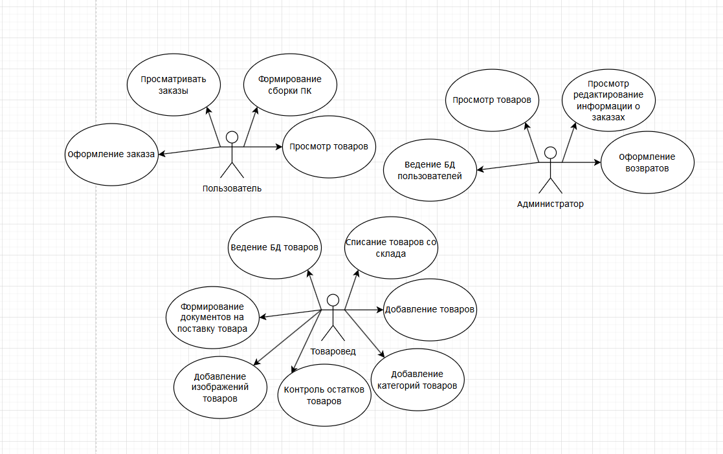
Рисунок 1.3.1 – Диаграмма вариантов использования
Сценарий диаграммы вариантов использования – варианты использования, пользовательский сценарий в разработке программного обеспечения и системном проектировании. Сценарий диаграммы использования дополняет диаграмму, раскрывая содержание и логическую последовательность отдельных действий, которые выполняются и актерами.
Сценарий диаграммы вариантов использования представлен в соответствии с таблицей 1.3.1
Таблица 1.3.1 – Сценарий диаграммы вариантов использования
Варианты использования | Оформление заказа ПК
Актёры | Пользователь, товаровед, администратор
Краткое описание | Пользователь выбирает комплектующие для ПК, просматривает заказы.  Товаровед ведёт БД товаров, списывает товары, формирует документы на поставку товаров, контролирует остатки товаров на складе.  Администратор ведёт БД пользователей, просматривает редактирует и удаляет информацию о заказах, контролирует остатки товаров на складе
Цель | Автоматизация выбора комплектующих и оформления заказов.
Тип | Базовый
Ссылки на другие варианты использования | - формирование документов на поставку товаров;  - контроль остатков товара на складе;  - добавление изображений к товарам;  - списывание товаров со склада;  - просмотр редактирование и удаление информации о заказах;  - просмотр заказов;  - формирование сборки ПК;  - оформление заказа ПК;  - ведение БД товаров;  - ведение БД пользователей;  - добавление изображений к товарам.
Последовательность действий – это способ представления алгоритма программы в виде таблицы, в которой каждый шаг алгоритма описан в отдельной строке. Таблица обычно содержит как минимум столбцы с описанием действий и результатом его выполнения. Это позволяет структурировано описать логику программы, упрощая понимание и разработку, особенно для сложных алгоритмов. Табличное представление полезно для документирования и отладки программы, а также для взаимодействия между разработчиками.
Последовательность действий представлена в соответствии с таблицей 1.3.2.
Таблица 1.3.2 – Последовательность действий
Действия актёров | Отклик системы
1 | 2
1. Администратор выбирает «Создать пользователя»  Исключение 1: пользователь с таким логином существует | 2. Система открывает форму создания пользователя с полями: логин, пароль, роль.  3. Отображение сообщения: Пользователь с таким логином существует
4. Администратор выбирает «Редактировать заказ» | 5. Система открывает форму редактирования заказа с полями: адрес доставки, состав заказа
6. Товаровед выбирает «Создать документ на поставку» | 7. Система открывает форму создания документа на поставку комплектующих с полями: наименование товара, количество
8.Товаровед выбирает «Добавить изображение для товаров»  Исключение 2: изображение слишком большое | 9. Система открывает форму добавления изображений со списком комплектующих к которым можно установить изображение  10. Отображение сообщения: Изображение слишком большое
11. Товаровед выбирает «Списать товары»  Исключение 3: выбрано на списание товаров больше чем есть на складе | 12. Система открывает форму списывания товаров со списком товаров полем ввода количества и кнопкой «Списать» напротив каждого товара  13. Отображения сообщения: Выбрано товаров для списания больше чем есть на складе
Продолжение таблицы 1.3.2.
1 | 2
14. Товаровед выбирает «Добавить товары»  Исключение 4: товар с таким наименованием существует | 15. Система открывает форму добавление товаров с полями ввода характеристик товаров  16. Отображения сообщения: Товар с таким наименованием существует
17. Товаровед выбирает «Контроль товаров на складе» | 18. Система отображает форму контроля товаров на складе где отображаются товары которые есть на складе
19. Пользователь выбирает «Товары» | 20. Система открывает форму со списком товаров
21. Пользователь выбирает «Просмотр заказов»  Исключение 5: заказов не найдено | 22. Система открывает форму со списком всех заказов  23. Отображение сообщения: заказов не найдено
24. Пользователь выбирает «Оформить заказ» | 25. Открывается форма просмотра товаров и напротив каждого товара есть кнопка «Выбрать» при её нажатии товар добавляется в корзину, после перехода в корзину можно оформить заказ для этого необходимо выбрать необходима ли доставка и/или сборка после этого можно нажать кнопку «Заказать»
26. Пользователь нажимает «Сбросить фильтры» | 27.Система очищает все фильтр, сортировку и строку поиска
28. Пользователь нажимает «Сбросить выбранные» | 29. Система очищает ранее выбранные товары
30. Пользователь нажимает «Корзина»  Исключение 6: нет товаров в корзине | 31. Система открывает корзину  32. Отображение сообщения: в корзине нет товаров
33. Пользователь выбирает «Сборка» при оформлении заказа | 34. Система сохраняет что пользователь выбрал сборку
35. Пользователь выбирает «Доставка» при оформлении заказа | 36. Система сохраняет что пользователь выбрал доставки и если еще выбрана «Сборка» предоставляется скидка на 2000 рублей
37. Пользователь нажимает получить чек | 38. Система формирует чек в формате MS Word и отображает его на экране
Диаграмма деятельности – это графическое представление взаимодействия между объектами системы. Она демонстрирует порядок, в котором объекты обмениваются сообщениями, вызывая методы друг друга и выполняя их. Данная диаграмма позволяет наглядно отобразить последовательность выполнения действий, логику переходов между этапами процесса и взаимосвязь различных компонентов системы. С её помощью можно анализировать поведение системы, выявлять возможные ошибки в организации бизнес-процессов и определять точки взаимодействия между участниками процесса. Кроме того, диаграмма деятельности облегчает понимание алгоритмов работы системы как для разработчиков, так и для конечных пользователей, поскольку предоставляет наглядное и структурированное представление выполняемых операций.
Диаграмма деятельности представлена в соответствии с рисунком 1.3.2.
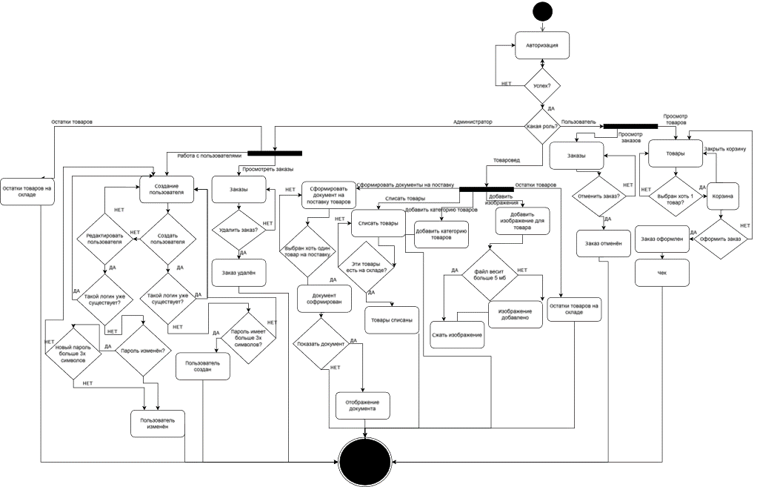
Рисунок 1.3.2 – Диаграмма деятельности
- Алгоритм представления задачи
  - Детальное проектирование пользовательского интерфейса
Прототип – это первообраз, предварительная модель или образец какого-либо объекта, системы или концепции, который используется для тестирования, демонстрации или доработки.
Виды прототипов:
- горизонтальный прототип – прототип, моделирующий интерфейс пользователя приложения, не затрагивая логики, обработки и структур данных;
- вертикальный прототип – прототип, направленный не столько на проектирование интерфейса пользователя, сколько на реализацию вертикального «среза» системы, затрагивая все уровни ее реализации;
- одноразовый прототип – прототип, создающийся, когда нужно быстро получить макет разработанной программной системы;
- эволюционный прототип – прототип, создающийся как первое приближение системы, призванная впоследствии стать самой системой;
- бумажный прототип – наброски интерфейсов на бумаге.
При разработке автоматизированной информационной системы на базе платформы .NET на этапе проектирования был выбран эволюционный прототип. Он позволяет гибко адаптировать проект в процессе разработки, реагируя на обратную связь пользователей и изменения требований. Такой подход способствует выявлению ошибок на ранних стадиях и позволяет улучшать функциональность приложения по мере его создания, что в конечном итоге повышает качество и удовлетворенность конечного продукта.
Прототип программы представлен в соответствии с рисунками 2.1.1 – 2.1.5
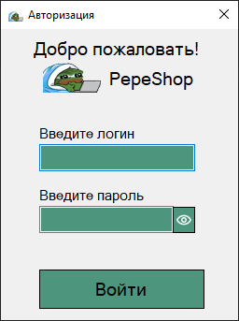
Рисунок 2.1.1 – Форма авторизации
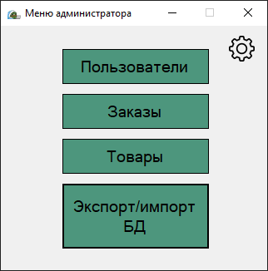
Рисунок 2.1.2 – Меню администратора
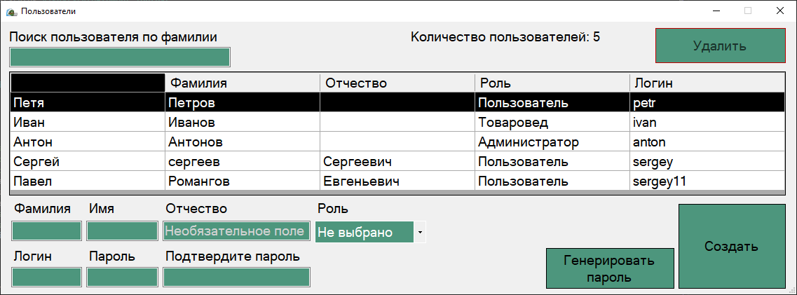
Рисунок 2.1.3 – Форма пользователи
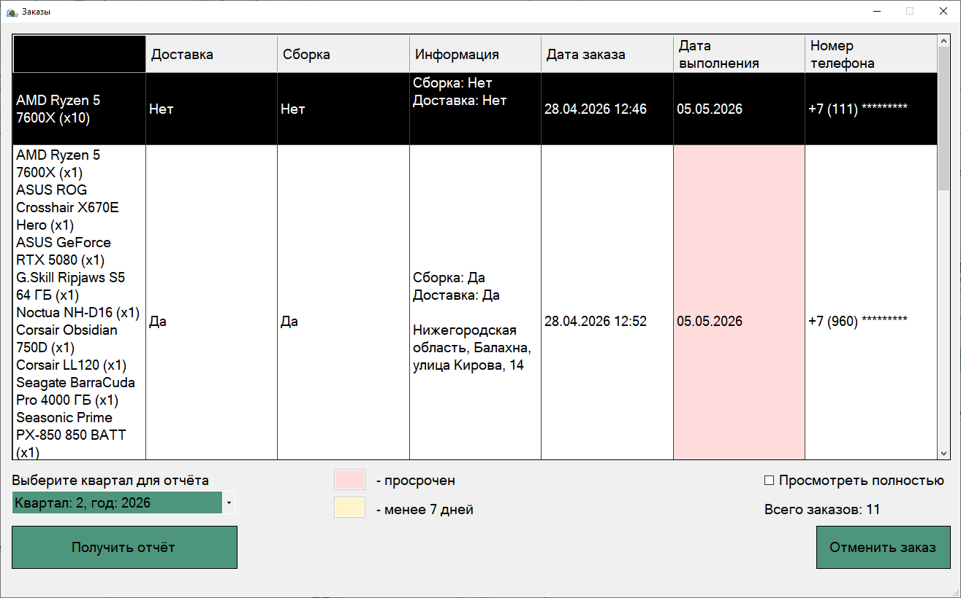
Рисунок 2.1.4 – Форма заказы
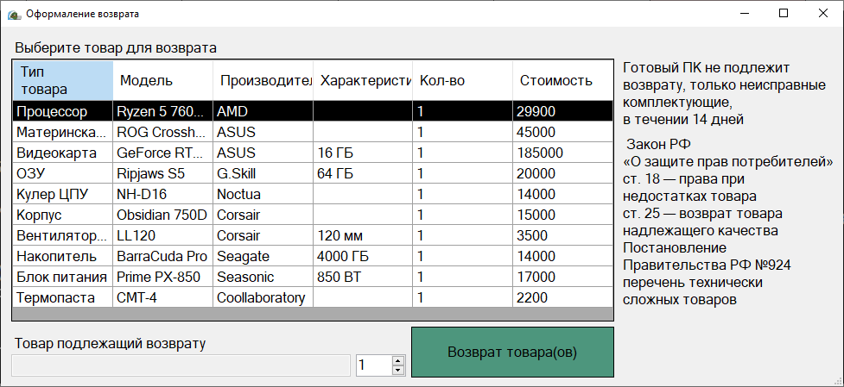
Рисунок 2.1.5 – Форма возврата товаров
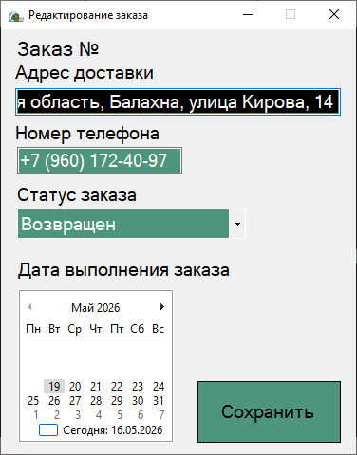
Рисунок 2.1.6 – Форма редактирования заказа
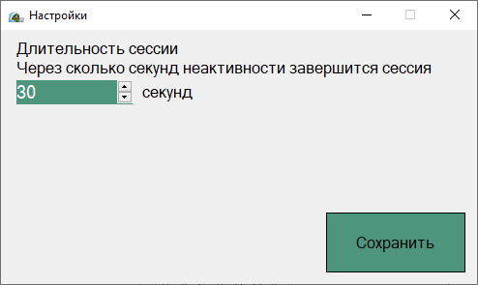
Рисунок 2.1.7 – Форма настройки
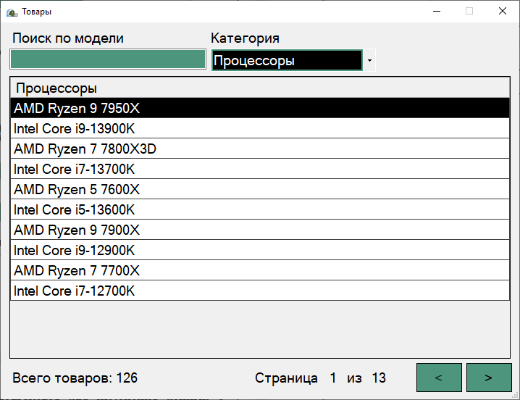
Рисунок 2.1.8 – Форма просмотр товаров
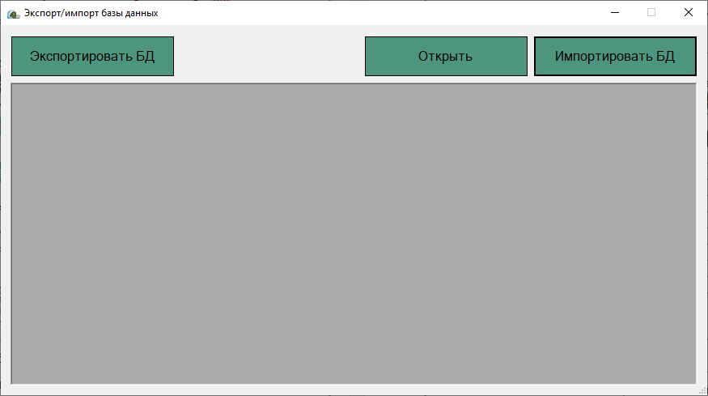
Рисунок 2.1.9 – Форма экспорт/импорт базы данных
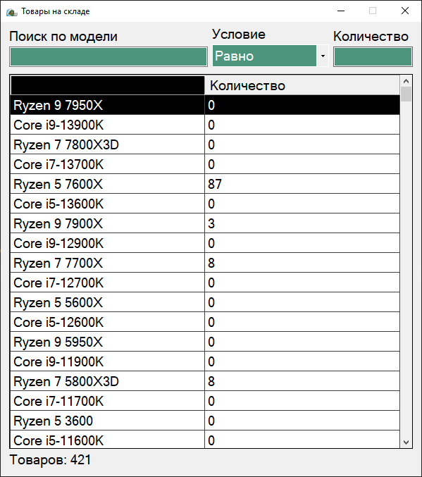
Рисунок 2.1.10 – Форма товары на складе
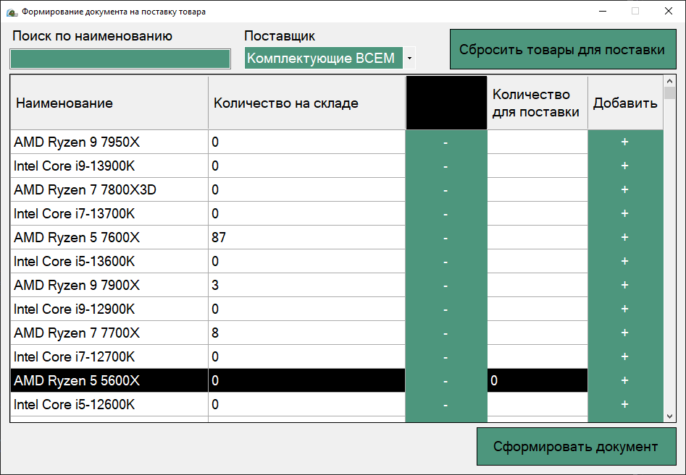
Рисунок 2.1.11 – Форма формирования документов на поставку товара
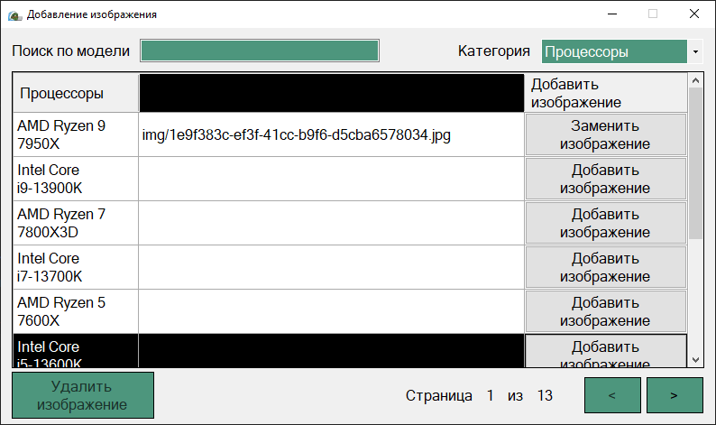
Рисунок 2.1.12 – Форма добавления изображений товаров
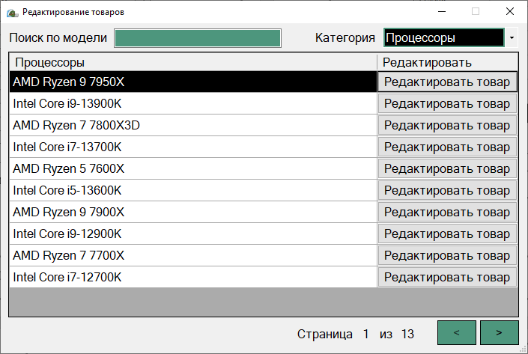
Рисунок 2.1.13 – Форма выбора товара для редактирования
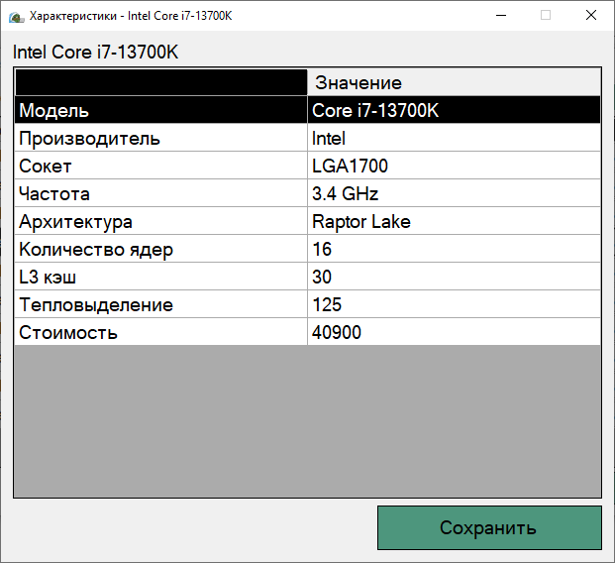
Рисунок 2.1.14 – Форма редактирования товара
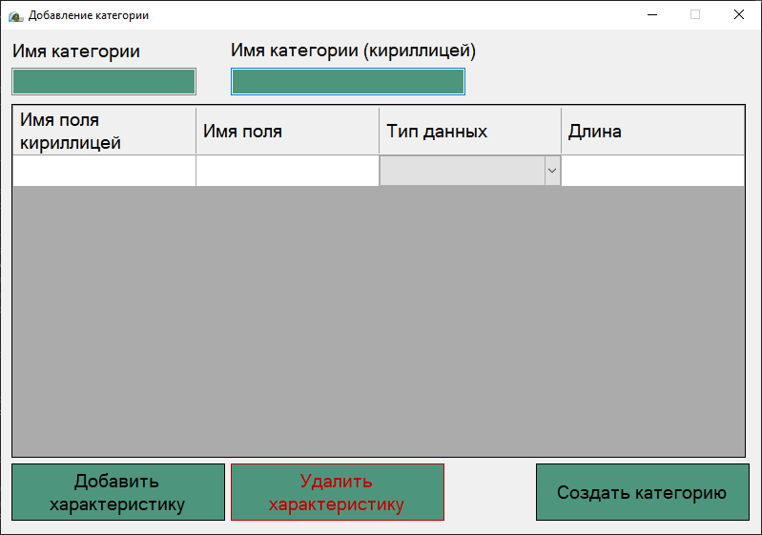
Рисунок 2.1.15 – Форма добавления категории товаров
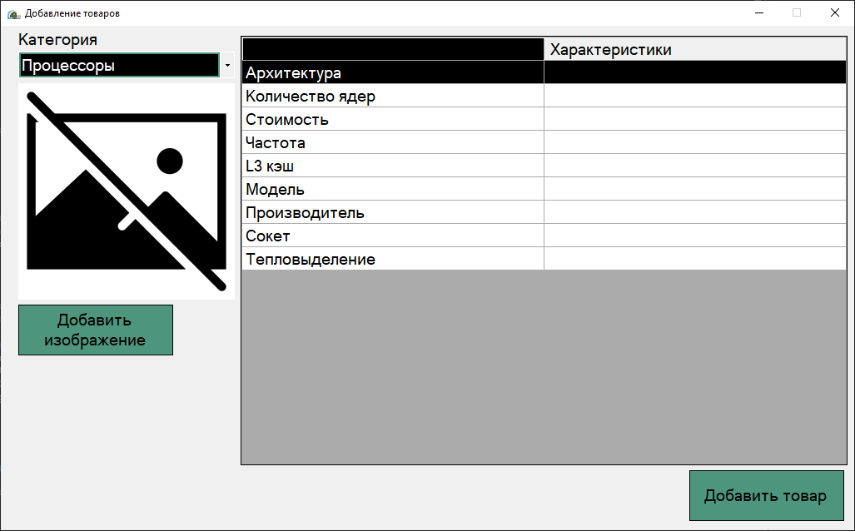
Рисунок 2.1.16 – Форма добавления товаров
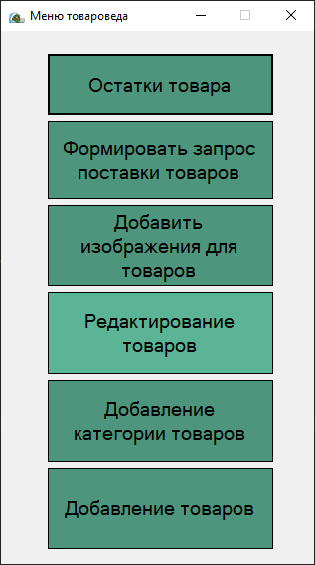
Рисунок 2.1.17 – Форма меню товароведа
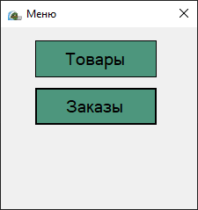
Рисунок 2.1.18 – Форма меню пользователя
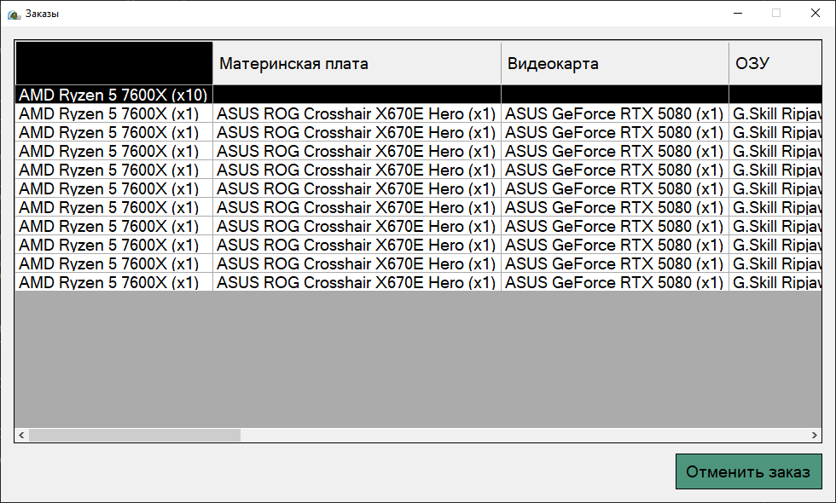
Рисунок 2.1.19 – Форма просмотра заказов пользователем
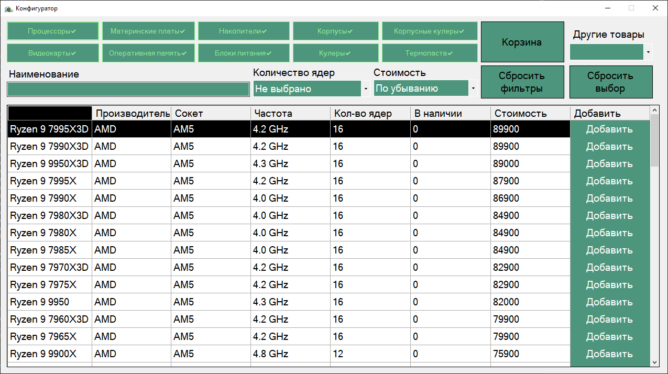
Рисунок 2.1.20 – Форма конфигуратор
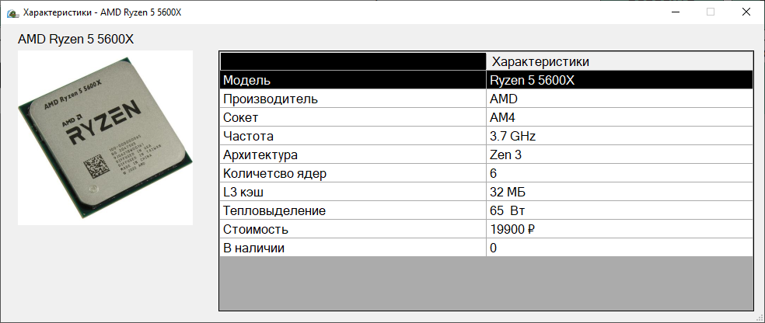
Рисунок 2.1.21 – Форма просмотра характеристик товара
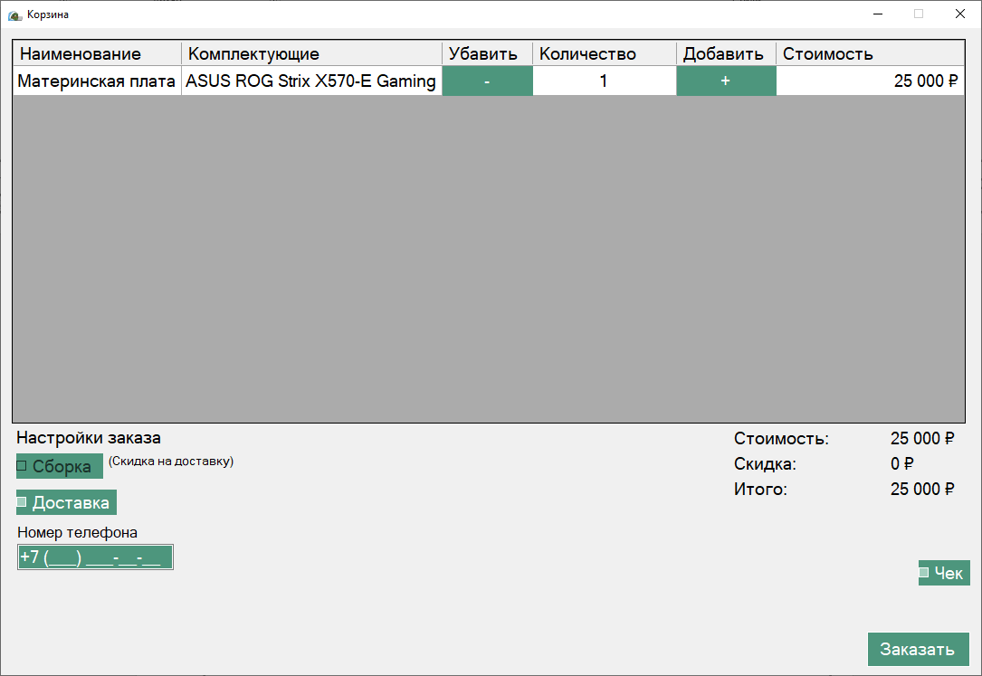
Рисунок 2.1.22 – Форма просмотра характеристик товара
  - Описание основных программных модулей
TestDataBaseConn() – модуль проверки подключения к базе данных если ранее было успешное подключение в таком случае попытка подключения будет произведена по сохранённым данным.
GetUserRole() – модуль получения роли пользователя по введённым учётным данным.
GetHashPwd(string pwd) – хэш функция принимает пароль пользователя и возвращает хэш строку вычисленную по полученному паролю.
CheckUser() – модуль проверки существования пользователя в базе данных.
CopyDefaultImagesToAppData() – функция копирования ранее существующих изображений товаров в выделенную папку AppData.
button1_Click(object sender, EventArgs e) – обработчик нажатия кнопки «Сохранить» на фороме настроек Администратора.
saveChangesButton_Click(object sender, EventArgs e) – обработчик нажатия кнопки «Сохранить» на форме редактирования заказов.
monthCalendar1_DateChanged(object sender, DateRangeEventArgs e) – обработчик выбора даты в календаре проверяет корректность выбранной даты.
Fill(int idOrder) – функция отображения существующих данных о заказе.
FillComboBox() – функция заполнения выпадающего списка статусов данными.
ExportMySQLDatabase(string connectionString) – функция ручного сохранения структуры и данных базы данных.
importButton_Click(object sender, EventArgs e) – обработчик нажатия на кнопку «Открыть» на форме импорта и экспорта базы данных.
GetFriendlyError(Exception ex) – функция обработки исключительных ситуаций для отображения понятной пользователю ошибки.
showdgv(string filePath) – функция отображения таблицы и данных таблицы.
FillQuarterComboBox() – функция заполнения выпадающего списка кварталами годов.
LoadOrders() – функция отображения заказов.
getReport_Click(object sender, EventArgs e) – обработчик нажатия кнопки «Получить отчёт», формирует отчёт в формате MS Excel.
CheckButtons() – функция проверки состояния кнопок навигации исходя из количества страниц данных и текущей страницы.
ShowOrderDetail(int order_id) – функция отображения товаров в заказе.
generatePwd_Click(object sender, EventArgs e) – обработчик нажатия кнопки «Генерировать пароль», генерирует пароль семизначный пароль состоящий букв английского алфавита и цифр.
checkUniqueLogin(string login) – функция проверяющая уникальность указанного логина.
deleteUserButton_Click(object sender, EventArgs e) – обработчик нажатия кнопки «Удалить» на форме работы с пользователями.
dataGridView1_CellContentClick(object sender, DataGridViewCellEventArgs e) – обработчик нажатия на контент в таблице.
fillDGV() – функция отображения товаров в таблице DataGridView, создаёт столбец функциональных кнопок для добавления или замены изображения товара.
CompressImageToTargetSize(string sourcePath, string destPath, long maxBytes) – функция сжатия изображения до целевого размера файла после сжатия перемещает сжатое изображение в выделенную папку в каталоге AppData.
addPic_Click(object sender, EventArgs e) – обработчик кнопки «Добавить изображение», открывает диалоговое окно выбора файла.
clear() – функция очистки формы, заменяет картинки на стандартную, очищает таблицу.
SaveChanges(string theme, int idProduct) – функция сохранения в базу данных изменений товара.
MakeDoc_Click(object sender, EventArgs e) – обработчик нажатия на кнопку «Формировать документ», формирует документ формата MS Word который содержит выбранные товары на поставку.
FillThemeDataGridView(string search, string theme, string Filter, string Sorting) – модуль формирования запроса к базе дынных проверяя выбранные фильтры и сортировки а также какая категория товаров выбрана для просмотра. формирует данные для отображения на dataGridView .
addIntoCart(string itemTheme, string itemID, int userID) – модуль добавления товара в корзину.
LogInButton_Click(object sender, EventArgs e) – обработчик нажатия на кнопку войти на форме авторизации проверяет логин и пароль, на соответствие в базе данных, использует модуль GetHashPwd(string pwd) для получения хэш-пароля и дальнейшей проверки корректности пароля.
fillDGV(int iduser) – модуль на форме «Корзины» принимает идентификатор пользователя чью корзину необходимо отобразить, формирует запрос к базе данных, получает ответ от БД, форматирует и отображает в dataGridView построчно каждый товар в корзине также указывает порядок отображения строк и столбцов.
mathEndPriceNew() – модуль подсчёта итоговой стоимость корзины получает из dataGridView стоимость товаров и их количество, отображает на форме итоговую стоимость.
makeBuyButton_Click(object sender, EventArgs e) – обработчик нажатия на кнопку «Заказать», формирует запрос к базе данных на создание записи заказа, берёт данные из dataGridView также если указана доставка получает из MonthCalendar о выбранной дает доставки и адрес доставки из поля ввода
SaveMakeCheck(string[] itemsNames, int[] itemsCosts, int[] itemsCounts, string orderDateTime, string orderCompDateTime) – модуль формирования чека, работает с MS Word, отображает наименования товаров их стоимость, количество и общую стоимость заказа в виде таблицы. Также в документе отображается дата заказа и дата выполнения заказа.
dataGridView1_CellContentClick(object sender, DataGridViewCellEventArgs e) – обработчик нажатия на кнопку «Добавить изображение» на форме добавления изображений напротив товаров, открывает диалог выбора изображения (openFileDialog) стандартный инструмент OC Windows, также отслеживает вес выбранного изображения если вес более 5Мбайт будет отображена ошибка а если изображение подходит сохраняет относительный путь в базу данных а само изображение копирует в папку AppData/pepeShop.
button3_Click(object sender, EventArgs e) – обработчик нажатия кнопки «Списать», берёт указанное количество товаров которое необходимо списать формтрует запрос к базе данных и списывает товары.
DecButton_Click(object sender, EventArgs e) - обработчик нажатия кнопки «-», убавляет число товаров для списания не может уменьшить число ниже единицы.
IncButton_Click(object sender, EventArgs e) обработчик нажатия кнопки «+», добавляет число товаров для списания.
mathCountProd() – функция подсчёта товаров.
ShowPwdButton_Click(object sender, EventArgs e) – обработчик нажатия кнопки скрыть показать пароль, при скрытом пароле функция отобразит его в ином случае скроет.
saveConnData_Click(object sender, EventArgs e) - функция сохранения указанных данных для подключения.
checkConnectionButton_Click(object sender, EventArgs e) – проверка подключения к базе данных, указанными данными.
  - Применяемые меры защиты информации
Защита данных – это комплекс мер, направленных на обеспечение конфиденциальности, целостности и доступности данных. Это включает в себя предотвращение несанкционированного доступа, использования, раскрытия, изменения или уничтожения данных, а также обеспечение их доступности для авторизованных пользователей в нужное время.
Функции:
- обеспечение безопасности данных;
- обеспечение секретности данных.
В процессе разработки информационной системы были реализованы следующие меры защиты информации:
- Разграничение прав доступа
Разграничение прав доступа позволяет контролировать, кто может выполнять определённые действия (например, чтение, запись, изменение или удаление данных) и обеспечивает безопасность информации, предотвращая несанкционированный доступ и использование ресурсов. Разграничение прав доступа часто реализуется через системы аутентификации и авторизации, а также с помощью ролей и политик безопасности.
- Разграничение прав доступа представлено в соответствии с рисунком 2.3.1.
Рисунок 2.3.1 – Парольная защита базы данных
- Проверка заполнения обязательных полей в соответствии с рисунком 2.3.2.
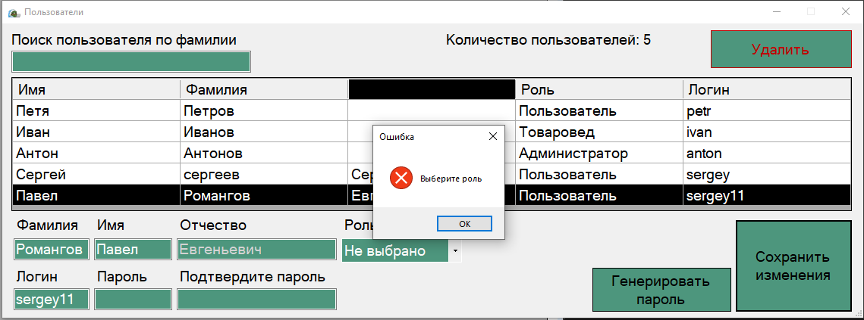
Рисунок 2.3.2 – Проверка на заполнение полей
- При неудачной попытке авторизации система выдаёт сообщение о неуспешной авторизации в соответствии с рисунком 2.3.3.
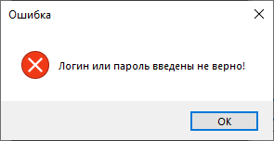
Рисунок 2.3.3 – Проверка при неправильном логине и пароле
- Блокировка некорректного ввода данных или некорректных действий пользователя в соответствии с рисунком 2.3.4.
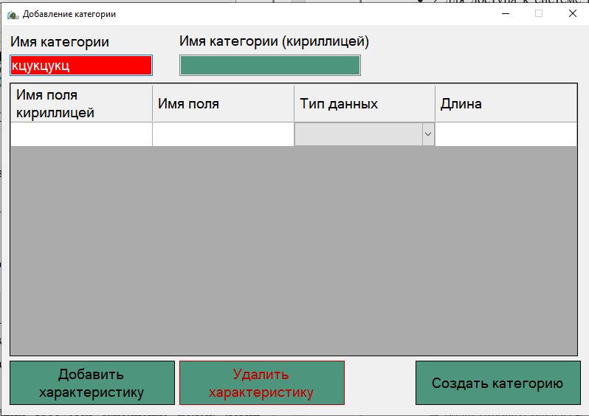
Рисунок 2.3.4 – Блокировка некорректного ввода
- Поле «Телефон клиента» маска ввода в соответствии с рисунком 2.3.5.
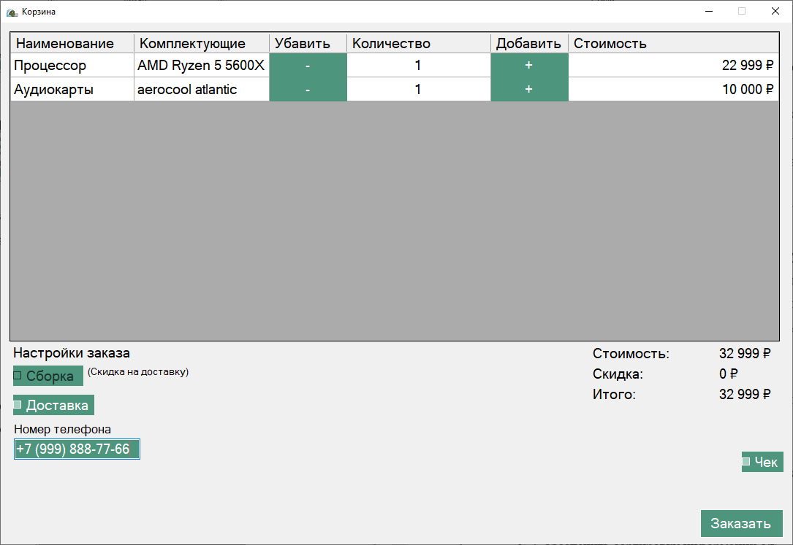
Рисунок 2.3.5 – Поле «Номер телефона» маска ввода
- При повторной авторизации требуется заполнение полей: логин пароль и Captcha в соответствии с рисунком 2.3.6.
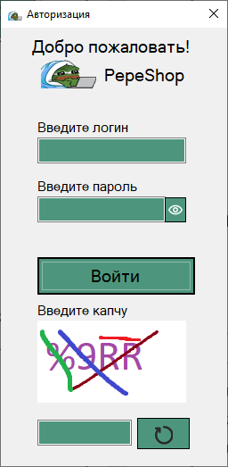
Рисунок 2.3.6 – Поле «Captcha» после неудачной попытки входа
- Блокировка входа при превышении попыток в соответствии с рисунком 2.3.7.
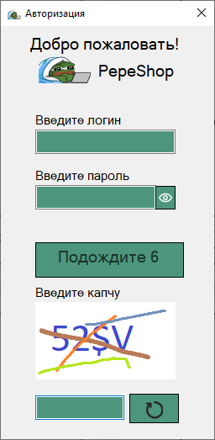
Рисунок 2.3.7 – Блокировка входа на 10 секунд с таймером
- Хэширование паролей пользователей алгоритмом SHA-256 при хранении в базе данных в соответствии с рисунком 2.3.8.
Рисунок 2.3.8 – Пароль в хэшированном виде
- Подтверждение при удалении любых данных в соответствии с рисунком 2.3.9.
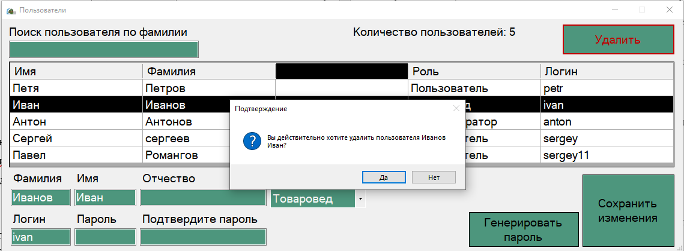
Рисунок 2.3.9 - Подтверждение при удалении любых данных
- Запрет удаления активного администратора в соответствии с рисунком 2.3.10.
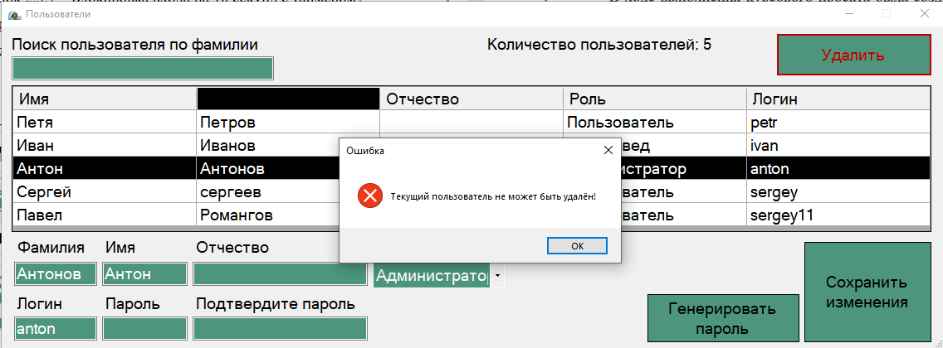
Рисунок 2.3.10 – Запрет удаления активного администратора
- Сообщение об ошибке при неверном входе в соответствии с рисунком 2.3.11.
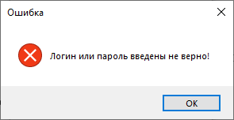
Рисунок 2.3.11 – Сообщение об ошибке при неверном входе
- Выход из приложения только через главную форму в соответствии с рисунком 2.3.12.
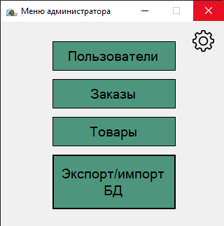
Рисунок 2.3.12 – Выход из приложения только через главную форму
3 Тестирование
Тестирование – ряд мероприятий, связанных с различного рода испытаниями объекта тестирования с целью установления соответствия или несоответствия его характеристик определенным требованиям и выявления дефектов. Дефектами, в свою очередь, могут быть как ошибки в работе, так и неприемлемое качество функционирования в определенных условиях эксплуатации.
Результаты тестирования - это список выявленных несоответствий и дефектов, но, как правило, без указания их причин.
Тестирование программного продукта проводят как на этапах его создания, так и на этапах технического сопровождения и дальнейшего развития. Оно является одним из наиболее устоявшихся способов обеспечения качества разработки программного обеспечения и входит в набор эффективных средств современной системы обеспечения качества программного продукта.
Таблица 3.1 – Тестирование программы
Наименование элемента | Ожидаемый результат | Полученный результат
1 | 2 | 3
Форма авторизации
Кнопка «Вход» | При корректных данных – переход на главную форму, при некорректных – сообщение об ошибке | При корректных данных – переход на главную форму, при некорректных – сообщение «Неверный логин или пароль»
CAPTCHA | После неудачной попытки появляется окно ввода CAPTCHA | После неудачной попытки появилось окно ввода CAPTCHA
Блокировка входа | При превышении попыток – блокировка на 10 секунд | При превышении попыток выполнена блокировка на 10 секунд с отображением таймера

Продолжение таблицы 3.1
1 | 2 | 3
Главная форма администратора
Кнопка «Пользователи» | При нажатии открывается форма для управления пользователями (добавление,редактирование, удаление) | При нажатии открыта форма «Пользователи», данные загружены
Кнопка «Заказы» | При нажатии открывается форма просмотра заказов | При нажатии открыта форма «Заказы», отображаются все заказы
Кнопка «Товары» | При нажатии открывается форма для просмотра товаров | При нажатии открыта форма «Товары», отображены товары выбранной категории
Кнопка «Эспорт/импорт БД» | При нажатии открывается форма для экспорта и импорта базы данных | При нажатии открыта форма «Экспорт/импорт БД»
Кнопка «Настройки» | При нажатии открывается форма для настройки сессии | При нажатии открыта форма «Настройки»
Главная форма менеджера
Кнопка «Остатки товара» | При нажатии открывается форма для просмотра остатков товара | При нажатии открыта форма «Остатки товара»
Кнопка «Формировать запрос поставки товаров» | При нажатии открывается форма для формирования запроса поставки товаров | При нажатии открыта форма «Формировать запрос поставки товаров»
Кнопка «Добавить изображения для товаров» | При нажатии открывается форма для добавления изображений для товаров | При нажатии открыта форма «Добавить изображения для товаров»
Кнопка «Редактирование товаров» | При нажатии открывается форма для редактирования товаров | При нажатии открыта форма «Редактирование товаров»
Кнопка «Добавление категории товаров» | При нажатии открывается форма для добавления категории товаров | При нажатии открыта форма «Добавление категории товаров»

Продолжение таблицы 3.1
1 | 2 | 3
Кнопка «Добавление товаров» | При нажатии открывается форма для добавления товаров | При нажатии открыта форма «Добавление товаров»
Главная форма пользователя
Кнопка «Товары» | При нажатии открывается форма для просмотра товаров | При нажатии открыта форма «Товары»
Кнопка «Заказы» | При нажатии открывается форма для просмотра заказов | При нажатии открыта форма «Заказы»
Форма пользователи
Кнопка «Создать» | При нажатии добавляется пользователь | При корректном вводе данных добавляется новый пользователь
Нажатие на строку таблицы с пользователями | При нажатии заполняются данные о пользователе | Данные заполнились в соответствующие поля
Кнопка «Редактировать» | При нажатии изменённые данные обновятся | При нажатии и корректном вводе данные сохранятся и отобразятся в таблице
Кнопка «Удалить» | При нажатии удалится пользователь | При нажатии и после подтверждения удалится пользователь если он не является текущим
Форма заказы
Кнопка «Получить отчёт» | При нажатии откроется MS Excel документ | При нажатии откроется MS Excel документ содержащий информацию по заказам за выбранный квартал
Кнопка «Отменить заказ» | При нажатии изменится статус выбранного заказа на «Отменён» | Статус отредактирован
Флажок «Посмотреть полностью» | При нажатии отобразятся скрытые данные | Обновится таблица и отобразятся номера телефонов покупателей
Продолжение таблицы 3.1
1 | 2 | 3
Кнопка «Получить отчёт» | При нажатии откроется MS Excel документ | При нажатии откроется MS Excel документ, содержащий информацию по заказам за выбранный квартал
Кнопка «Отменить заказ» | При нажатии изменится статус выбранного заказа на «Отменён» | Статус отредактирован
Флажок «Посмотреть полностью» | При нажатии отобразятся скрытые данные | Обновится таблица и отобразятся номера телефонов покупателей
Форма товары
Поле «Поиск по модели» | Отобразятся товары, в названии которых есть указанные в поле ввода символы | Отобразятся товары, в названии которых есть указанные в поле ввода символы
Выпадающий список «Категория» | После выбора категории отобразятся товары в этой категории | После выбора категории отобразятся товары в этой категории
Кнопка «>» пагинации | Отобразится следующая страница товаров | Отобразится следующая страница товаров
Кнопка «<» пагинации | Отобразится предыдущая страница товаров | Отобразится предыдущая страница товаров
Форма экспорт/импорт БД
Кнопка «Экспортировать БД» | Открывается диалог выбора каталога куда сохранится база данных | Диалог выбора каталога открывается, после выбора база данных сохраняется в выбранный каталог
Кнопка «Открыть» | Открывается диалоговое окно выбора файла для импорта | Диалог выбора файла для импорта открывается при выборе файла его содержимое отображается на форме
Кнопка «Импортировать БД» | Выбранные ранее данные импортировались в базу данных | Страница перелистывается отображаются новые товары

Продолжение таблицы 3.1
1 | 2 |  |  | 3
Форма экспорт/импорт БД
Кнопка «Экспортировать БД» |  | Открывается диалог выбора каталога куда сохранится база данных | Диалог выбора каталога открывается, после выбора база данных сохраняется в выбранный каталог
Кнопка «Открыть» |  | Открывается диалоговое окно выбора файла для импорта | Диалог выбора файла для импорта открывается при выборе файла его содержимое отображается на форме
Кнопка «Импортировать БД» |  | Выбранные ранее данные импортировались в базу данных | Страница перелистывается отображаются новые товары
Форма настройки
Кнопка «Сохранить» |  | Сохраняет указанное время, через которое при неактивности сессия самостоятельно завершится | Время сохранилось и через указанное время при неактивности сессия самостоятельно завершилась
Форма товары на складе
Поле ввода «Поиск по модели» |  | При вводе любых символов отобразятся только те товары в названии модели встречаются указанные символы | Отобразились только те товары в названии которых встречаются указанные символы
Выпадающий список «Условие» |  | Отобразятся те товары которых больше (если выбрано данное условие) чем значение указанное в поле «Количество» | Отобразились только те товары, которые подходят по условию
Текстовое поле «Количество» |  | Отобразятся те товары которых больше (если выбрано данное условие) чем значение указанное в поле «Количество» | Отобразились только те товары, которые подходят по условию
Продолжение таблицы 3.1
1 | 2 |  |  | 3
Форма формирование запроса на поставку комплектующих
Поле ввода «Поиск по наименованию» |  | Отобразятся только те товары в наименовании которых встречаются указанные символы | Отобразились только те товары в наименовании которых встречаются указанные символы
Кнопка «Сформировать документ» |  | Откроется документ MS Word | Откроется документ формата MS Word в котором указаны выбранные товары и их количество, а также поставщик
Кнопка «Сбросить товары для поставки» |  | Сбросится выбор указанных товаров | Выбранные товары сброшены, также обнулено количество тех товаров, которые были выбраны
Кнопка «+» |  | Добавится один товар | Добавлен один товар к тому числу, которое уже было указано
Кнопка «-» |  | Убавится один товар | Убавлен один товар от того числа, которое уже было указано
Форма добавление изображения
Поле ввода «Поиск по модели» |  | Отобразятся только те товары в наименовании которых встречаются указанные символы | Отобразились только те товары в модели которых встречаются указанные символы
Выпадающий список «Категория» |  | Отобразятся товары выбранной категории | При выборе категории отобразятся товары этой категории
Кнопка «Добавить изображение» |  | Откроется диалог выбора изображения | Отобразится диалог выбора изображения
Кнопка «Удалить изображение» |  | Удалится изображение | Изображение, добавленное для товара, удалится
Кнопка «>» пагинации |  | Отобразится следующая страница товаров | Отобразится следующая страница товаров
Кнопка «<» пагинации |  | Отобразится предыдущая страница товаров | Отобразится предыдущая страница товаров
Продолжение таблицы 3.1
1 | 2 |  | 3
Форма редактирование товаров
Поле ввода «Поиск по модели» |  | Отобразятся только те товары в наименовании которых встречаются указанные символы | Отобразились только те товары в модели которых встречаются указанные символы
Выпадающий список «Категория» |  | Отобразятся товары выбранной категории | При выборе категории отобразятся товары этой категории
Кнопка «>» пагинации |  | Отобразится следующая страница товаров | Отобразится следующая страница товаров
Кнопка «<» пагинации |  | Отобразится предыдущая страница товаров | Отобразится предыдущая страница товаров
Кнопка «Редактировать товар» |  | Откроется форма редактирования товара | Откроется форма редактирования конкретного товара
Форма редактирования характеристик товара
Кнопка «Сохранить» |  | Информация сохраняется | Новые данные сохранятся в базу данных
Форма добавление категории
Кнопка «Добавить характеристику» |  | Добавится новая строка в таблице | Добавится новая строка в таблице для указания характеристики товара
Кнопка «Удалить характеристику» |  | Удалится строка в таблице | Строка в таблице удалилась
Кнопка «Создать категорию» |  | Добавится категория | В базе данных добавится новая категория товаров
Форма добавление товаров
Выпадающий список «Категория» |  | Отобразятся характеристики товаров выбранной категории | При выборе категории отображаются характеристики товаров этой категории
Кнопка «Добавить изображение» |  | Откроется диалог выбора изображения | Отобразится диалог выбора изображения
Кнопка «Добавить товар» |  | Товар добавится в базу данных | В базу данных добавится новый товар
Форма товары
Продолжение таблицы 3.1
1 | 2 | 3
Кнопка «Процессоры» | Отображает Процессоры | Отображает все товары в категории «Процессоры»
Кнопка «Материнские платы» | Отображает Материнские платы | Отображает все товары в категории «Материнские платы»
Кнопка «Накопители» | Отображает Накопители | Отображает все товары в категории «Накопители»
Кнопка «Корпусы» | Отображает Корпусы | Отображает все товары в категории «Корпусы»
Кнопка «Корпусные кулеры» | Отображает Корпусные кулеры | Отображает все товары в категории «Корпусные кулеры»
Кнопка «Видеокарты» | Отображает Видеокарты | Отображает все товары в категории «Видеокарты»
Кнопка «Оперативная память» | Отображает Оперативная память | Отображает все товары в категории «Оперативная память»
Кнопка «Блоки питания» | Отображает Блоки питания | Отображает все товары в категории «Блоки питания»
Кнопка «Кулеры» | Отображает Кулеры | Отображает все товары в категории «Кулеры»
Кнопка «Термопаста» | Отображает Термопасту | Отображает все товары в категории «Термопаста»
Кнопка «Корзина» | Отображает корзину | Отображает форму корзины
Кнопка «Сбросить фильтры» | Сбрасывает фильтры поиска | Сбрасывает фильтры поиска, также очищает поле ввода поиска по наименованию
Кнопка «Сбросить выбор» | Сбрасывает все ранее выбранные товары | Сбрасывает все ранее выбранные товары
Поле ввода «Поиск по наименованию» | Отобразятся только те товары в наименовании которых встречаются указанные символы | Отобразились только те товары в наименовании которых встречаются указанные символы
Продолжение таблицы 3.1
1 | 2 | 3
Поле ввода «Наименование» | Отобразятся товары выбранной категории в наименовании которых встречаются указанные символы | Отобразились товары выбранной категории в наименовании которых встречаются указанные символы
Кнопка «Добавить» | Товар добавится в корзину | Товар добавился в корзину
Форма заказы
Кнопка «Отменить заказ» | Заказ отменится | Статус заказа будет изменён на «Отменён»
Строка таблицы | Отобразится состав заказа | Отобразится форма состава заказа, на которой указаны товары, состоящие в заказе, а также их количество
Форма настройки подключения
Кнопка «Проверить подключение» | Выполнится проверка подключения | Выполнится пробный запрос к базе данных
Кнопка «Сохранить» | Данные о подключении сохранятся | Данные, по которым произошло успешное подключение к базе данных сохранятся
Форма оформление возврата
Строка таблицы | Выберется товар, который необходимо вернуть | В текстовое поле «Товар подлежащий возврату», выберется товар который был выбран в таблице
Кнопка «Возврат товаров» | Товар вернётся на склад | Товар, который был выбран для возврата вернётся на склад в том количестве, которое было выбрано в поле выбора количества товаров

Заключение
В ходе выполнения курсового проекта была создана автоматизированная
информационная система по ведению базы данных автоматизированной информационной системы конфигурирование ПК на базе платформы .NET, отвечающая поставленным требованиям. В процессе написаниям программного кода использовался язык программирования высокого уровня. Были улучшены навыки по работе с платформой .NET.
В программном приложении реализованы следующие функции:
- для доступа к системе необходимо реализовать разграничение прав для 3-х ролей: администратор, менеджер и пользователь;
- программное приложение должно иметь формы: ввода и вывода
информации о товарах, заказах, сотрудниках, поставщиках, категориях,
ролях и клиентах;
- реализовать «живой» поиск при работе с информацией о:
- товарах по наименованию,
- сотрудниках по фамилии;
- реализовать фильтрацию на формах с информацией о:
- товарах по категории,
- товарах по характеристикам;
- обеспечить сортировку информации о:
- товарах по цене товара;
- в режиме «Администратор» пользователю предоставляются
возможности:
- просматривать товары,
- редактировать заказы,
- вести базу данных пользователей;
- в режиме «Товаровед» пользователю предоставляются
возможности:
- добавлять изображения к товарам,
- удалять изображения товаров,
- добавлять новые товары,
- при добавлении товара сразу добавлять изображение,
- добавлять новые категории товаров,
- формировать запрос на поставку товаров в формате MS Word,
- списывать товары со склада,
- редактировать товары;
- в режиме «Пользователь» пользователю предоставляются
возможности:
- просматривать товары,
- сортировать товары по характеристикам,
- фильтровать товары по стоимости,
- добавлять товары в корзину,
- оформлять заказ,
- указывать адрес доставки заказа,
- указывать необходима ли сборка компьютера,
- просматривать чек по оформленному заказу в формате MS Word или PDF.
- просматривать все заказы;
- автоматизация ввода исходных данных:
- при вводе ФИО пользователя на форме редактировании или создании нового пользователя автоматически первая буква заменяется на эту же, но прописную,
- выпадающий список категорий товаров используется при выборе категории,
- выпадающий список используется при выборе поставщика на форме оформления поставки комплектующих,
- выпадающий список используется при выборе роли на форме создания или редактирования пользователей;
В дальнейшем требуется доработка следующих функций:
- разработать веб версию приложения;
- добавить возможность осматривать товары в трёхмерном виде;
- добавить в продажу цифровые лицензии.
Литература
- Бен Форта, Освой самостоятельно SQL за 10 минут. М., Вильямс, 2021;
- Мацяшек Л.А., Лионг Б.Л. Практическея программная инженерия на основе учебного примера – М:БИНОМ, Лаборатория знаний – ЭБК BOOK.RU 2022;
- Моргунов Е.П. Основы языка SQL, учебное пособие. –СПб.: БВХ-Петербург,2022;
- Новикова Б.А., Основы технологии баз данных, Postgres Professionl. –М., 2021;
- Прайс Марк Дж. C# 7 и .NET Core Кросс-платформенная разработка для профессионалов 3-е изд. –СПб.: Питер, 2022;
- Эндрю Троеслен Язык программирования С# 6.0 и платформа .NET 4.6, 7-е изд.: пер. с англ. – М.: ООО “И.Д. Вильямс”, 2021.

